МИНИСТЕРСТВО ОБРАЗОВАНИЯ РЕСПУБЛИКИ БЕЛАРУСЬ

УЧРЕЖДЕНИЕ ОБРАЗОВАНИЯ

“БРЕСТСКИЙ ГОСУДАРСТВЕННЫЙ ТЕХНИЧЕСКИЙ УНИВЕРСИТЕТ”

**ИНТЕЛЕКТУАЛЬНЫЕ ИНФОРМАЦИОННЫЕ ТЕХНОЛОГИИ**

ОТЧЁТ

По лабораторной работе №3

Выполнил:

Студент группы ИИ-22

Копанчук Евгений Романович

Проверил:

Скарубо А. О.

Брест - 2021

**Ход работы**

# “Численное решение нелинейных уравнений”

**Цель работы: Научиться находить нули функций с помощью различных методов.**

Найти корень уравнений функции х^4 + 1/x – 3

Давайте рассмотрим график функции. По нему мы можем определить приближённые корни уравнения: -1.4; 0.3; 1.3.

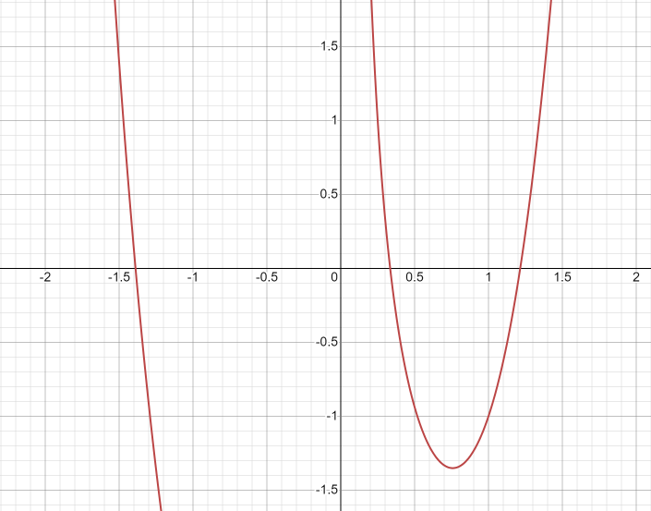 С помощью метода хорд мы можем найти более точные значения нулей функции. В этой программе нам предлагается ввести левую границу – а, правую границу – b и точность наших корней – е.

Результаты занесём в таблицу:

|  |  |  |  |
| --- | --- | --- | --- |
| A | B | E | Ноль функции |
| -2 | -1 | 0.01 | -1.38693 |
| 0.1 | 0.6 | 0.01 | 0.330206 |
| 1 | 2 | 0.01 | 1.19887 |

**Код программы:**

#include <iostream>

#include <cmath>

using namespace std;

double f(double k)

{

return (pow(k,4)+1/k-3);

}

double findroot(double a, double b, double e, double x)

{

double x_ = fabs(x) + e + 1;

while (fabs(x_ - x) > e)

{

x_ = x;

x = x - (b - x) * f(x) / (f(b) - f(x));

}

if ((a <= x) && (b >= x))

{

return(x);

}

else

{

return(0);

}

}

int main()

{

double a, b, e, x, x_;

cout << "Введите левую, правую границы и точность вычисления:" << endl;

cin >> a >> b >> e;

x = a - (b - a) * f(a) / (f(b) - f(a));

cout << "Корень уравнения на промежутке от " << a << " до " << b;

if (findroot(a,b,e,x) != 0)

{

cout <<" равен " << findroot(a,b,e,x) << endl;

}

else

{

cout <<" не найден" << endl;

}

return 0;

}

**Вывод:** Написанная программ значительно облегчила задачу нахождения корня. Расчёты сделаные с помощью лситка бумаги и одной головы значительно уступают компьютерному вычислению. Мы избежали проблему человеческого фактлора и получили ответ в кратчайшие сроки.